一、背景与目的

随着互联网的发展，每天都在产生越来越多的数据，而对于各个岗位来说，尤其是互联网行业来说，数据分析技能都成为了必备的工作能力。

出于转行数据类岗位的需求，对近5年的相关招聘信息进行分析，主要想了解，大数据类岗位有哪些细分职位，以及他们所要求的技能有哪些。

基于以上背景和目的，抓取或者提取某网站招聘信息数据进行处理和分析。

二、设计思路、分析思路

数据分析维度主要三个方向：职位需求量、职位要求、薪酬水平。

（一）职位需求量

将统计近5年的大数据类职位发布总量。

需要提炼的字段：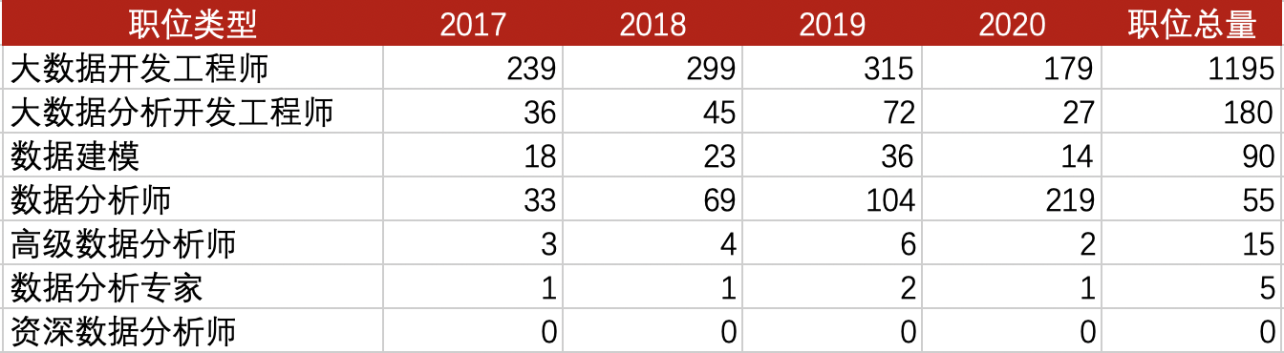

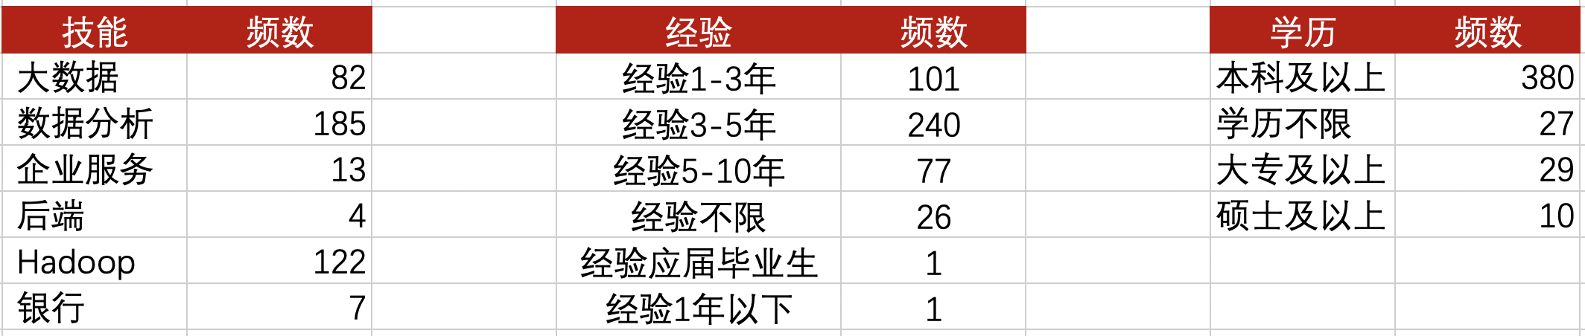（二）职位要求：技能、学历、工作经验

（三）薪酬水平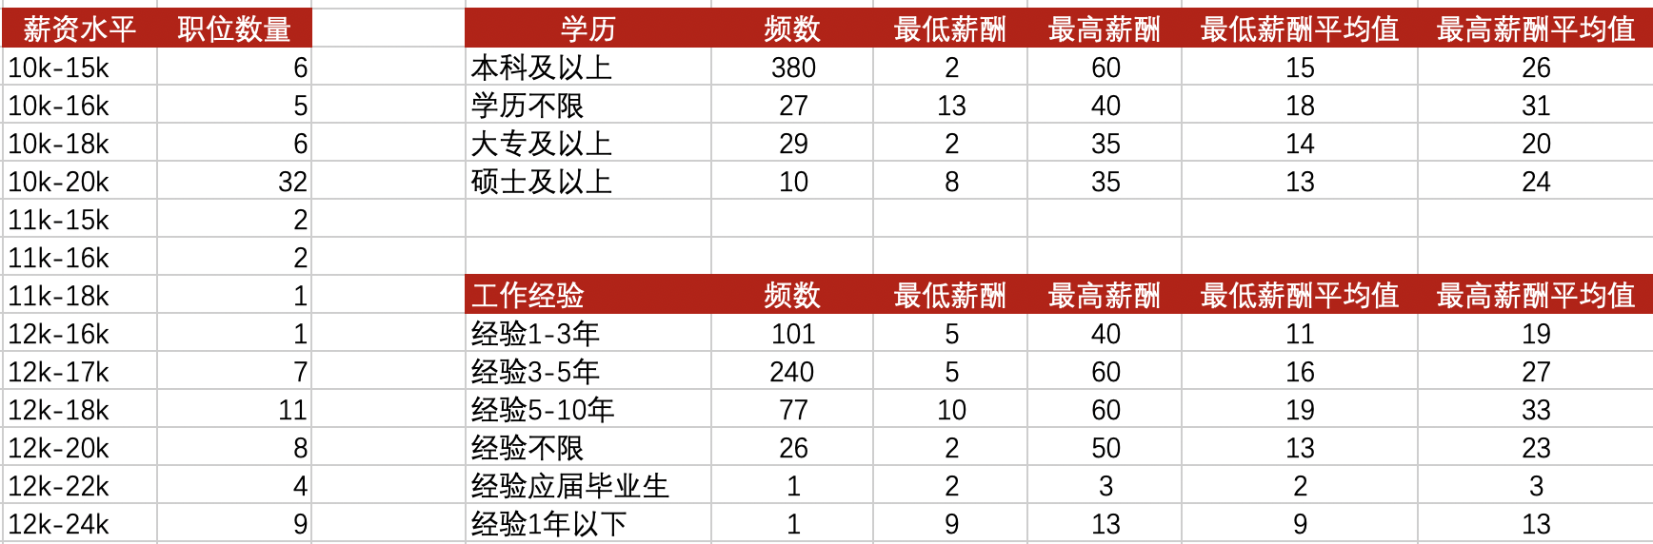

三、详细的分析

基于分析思路的三个分析维度以及获取到的数据，将以此进行图表可视化的工作，并对可视化后的数据进行解读。

（一）历年职位需求总量趋势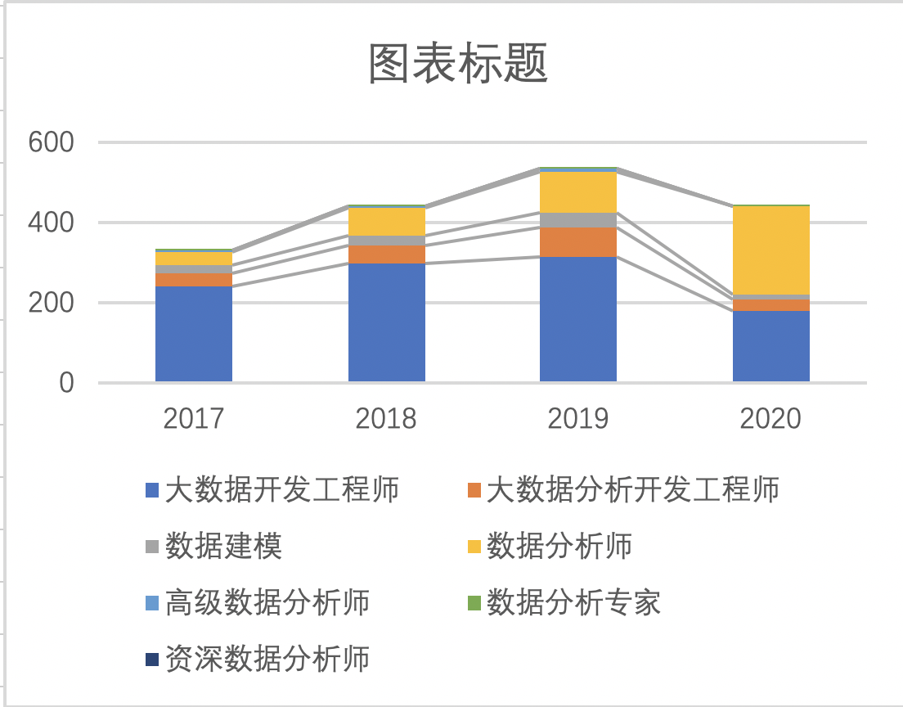

大数据岗位需求量从2017年开始逐年递增，递增百分比分别为5%。7%，12%，增长稳健。

2020年需求量有所下降，可能由于疫情等时间影响，导致经济与求职市场比较萎靡。

（原因）2020年数据分析师岗位需求量，将首次超过技术开发岗，对于有业务经验的求职者更有优势。

（二）职位要求：技能、学历、工作经验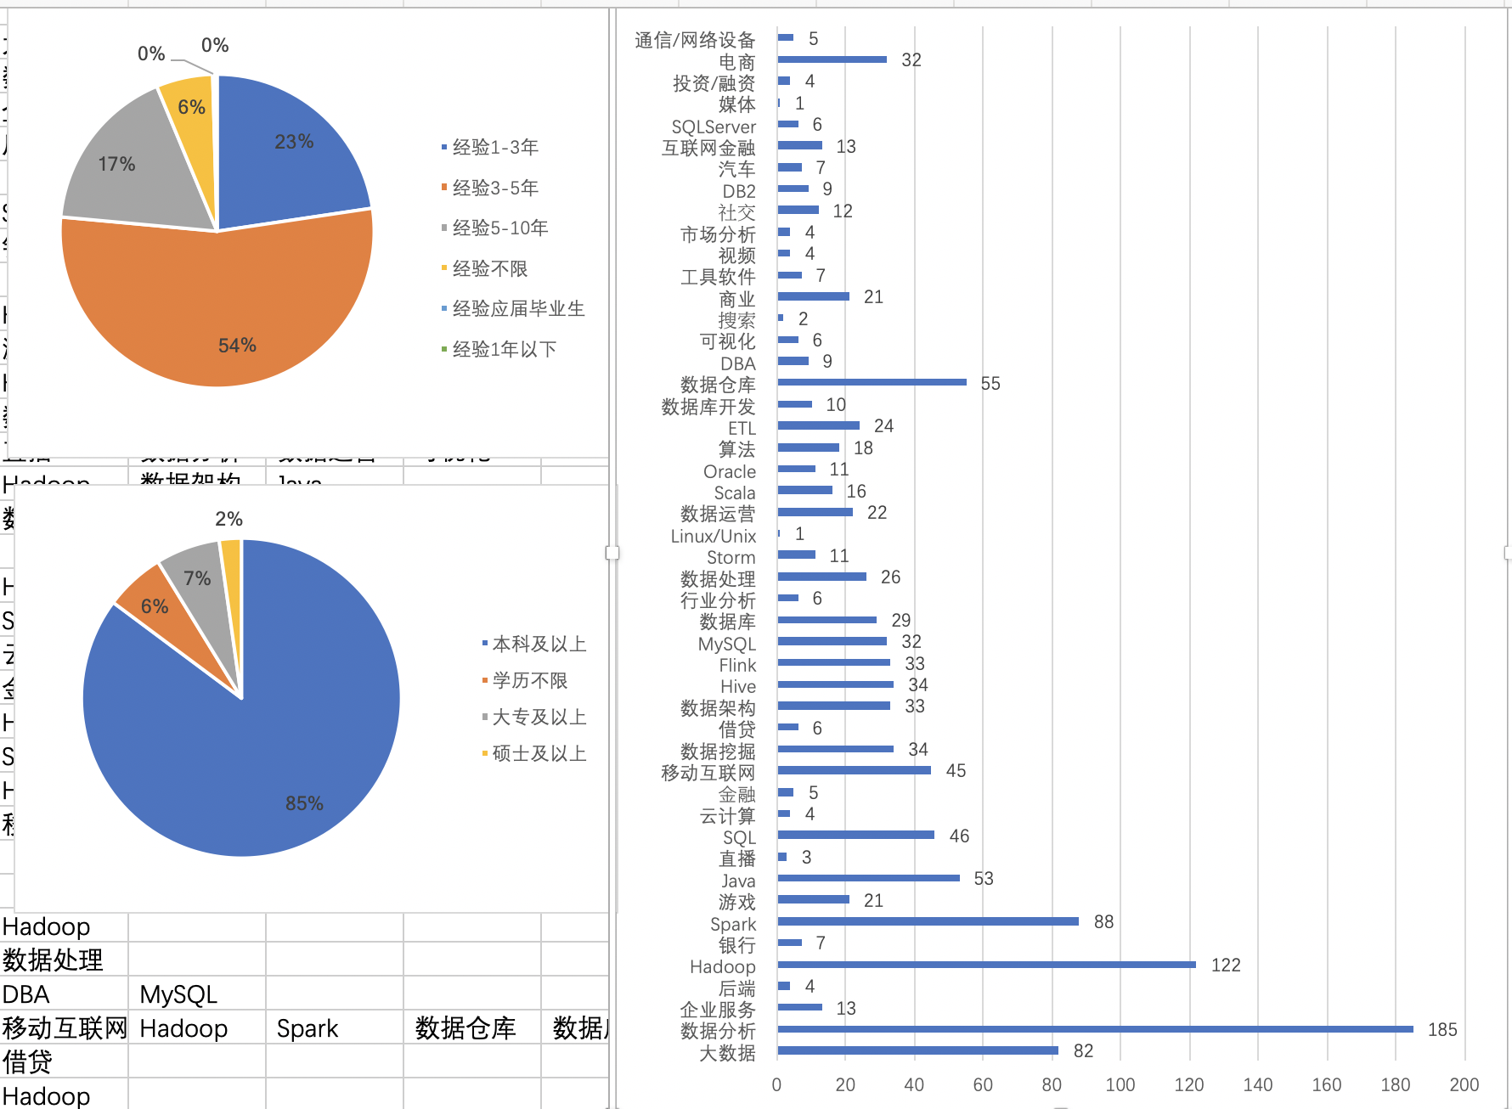

大数据岗位对工作经验的要求主要分布在3-5年以及1-3年，对于有相关行业或者岗位的求职者更加友好。

对学历要求普遍在本科以上，占比超过85%。

对于开发类的技能需求度最高，可以推测出大数据开发岗位需求量最高，并且通过X验证。

（三）薪酬水平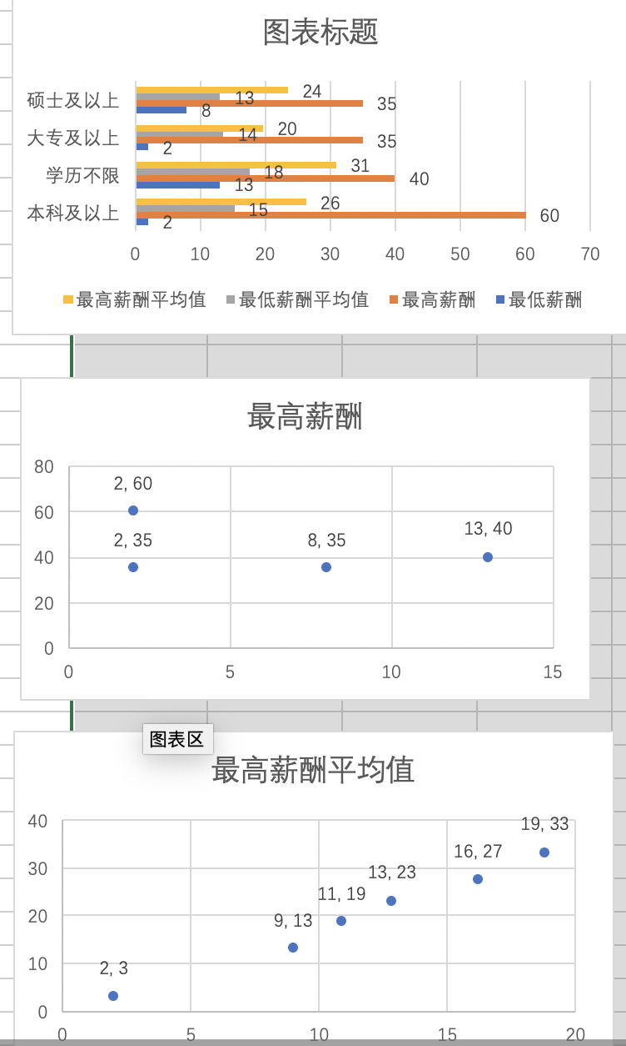

【对数据的解读】

四、规律总结与建议、提出解决方案



可以得出以下结论：

1. 大数据岗位逐年递增，2020年因为疫情原因有所减少，其中数据分析岗位的需求量增长最快，达到了27%增幅。

2. 职位对工作经验和学历普遍要求是3-5年，本科及以上，对于符合要求的求职者来说，职位需求量还是比较旺盛的。

3. 平均最低薪酬在13-18k左右，平均最高薪酬在20-31k左右，其中学历不限的薪酬区间最高，其次为本科。

4.薪酬与工作年限相关性很高，随着工作年限的增长，薪酬水平也在相应增长。工作经验每往上增长一个等级，对应的薪酬涨幅约为3-5k。

作为运营、产品、市场、销售等业务人员，可考虑数据分析岗进行转行转岗的目标，因为它的需求量较大，且相对于大数据开发岗位所需的技能门槛较低。但对应的薪酬回报水平处于上位圈。